Bac S - Sujet de SVT - Session 2004 - Nouvelle Calédonie

1ère PARTIE : Restitution des connaissances (10 points).

PROCRÉATION

Le complexe hypothalamo-hypophysaire participe au contrôle de la production d'hormones par des glandes endocrines périphériques. Ces hormones rétroagissent en positif ou en négatif sur ce complexe.

Présentez les interactions qui participent au contrôle du cycle sexuel ovarien chez la femme, en vous appuyant sur deux périodes représentatives de ce cycle.

Votre réponse sera présentée :
- soit sous forme d'un exposé structuré accompagné de schémas
- soit sous forme d'un schéma fonctionnel global accompagné d'explications complémentaires.
Dans les deux cas, une introduction et une conclusion sont attendues.

2ème PARTIE - Exercice 1 - Pratique des raisonnements scientifiques - Exploitation d'un document (4 points).

IMMUNOLOGIE

Les salmonelloses sont des intoxications alimentaires provoquées par des bactéries flagellées*, les Salmonelles, qui induisent dans l'organisme la production d'anticorps anti-flagelles.
Le document présente l'évolution de la concentration des anticorps dans le sérum d'un rat ayant subi deux injections de flagelles de Salmonelles à intervalle de six semaines.

* bactérie flagellée : bactérie pourvue d'un filament à rôle locomoteur.

En exploitant le résultat de cette expérience, vous justifierez le fait que lors de la pénétration répétée d'antigènes, l'organisme met en jeu une mémoire immunitaire.

Document :
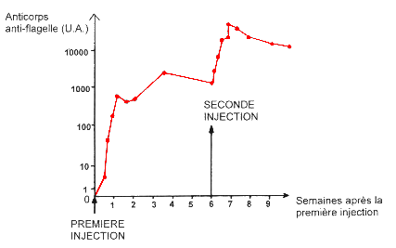

2ème PARTIE - Exercice 2 - Résoudre un problème scientifique (Enseignement Obligatoire). 6 points.

LA CONVERGENCE LITHOSPHÉRIQUE ET SES EFFETS

Il y a 120-130 millions d'années, la plaque lithosphérique indienne commence à migrer vers le nord en direction de la plaque eurasiatique provoquant la formation de la chaine himalayenne.

À l'aide des documents proposés et de vos connaissances, vous montrerez que cette chaîne résulte de la fermeture d'un domaine océanique liée à la convergence des deux plaques lithosphériques indienne et eurasiatique.
Document 1 : Carte géologique simplifiée de la région himalayenne
(d'après Himalaya-Tibet, le choc des continents - collectif - Eds CNRS)

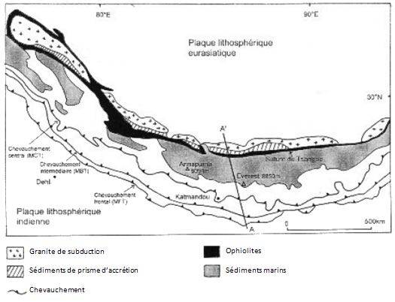

Document 2 : coupe synthétique simplifiée de l'Himalaya sur la transversale AA'
(d'après Himalaya-Tibet, le choc des continents - collectif - Eds CNRS)
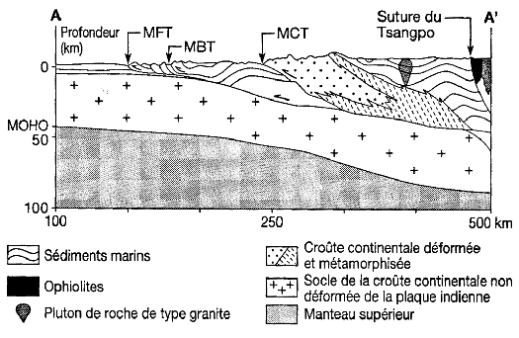

Document 3 :

3a : Dans les ophiolites, certains métagabbros contiennent à la fois du glaucophane et de la jadéite.

3b : Diagramme Pression-Température simplifié montrant les domaines de stabilité de quelques associations de minéraux caractéristiques
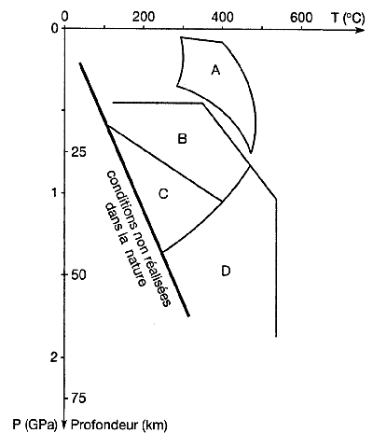

A = Domaine de stabilité de l'association à chlorite + actinote + plagioclase
B = Domaine de stabilité de l'association à glaucophane + plagioclase
C = Domaine de stabilité de l'association à glaucophane + jadéite
D = Domaine de stabilité de l'association à grenat + jadéite +/- glaucophane

2ème PARTIE - Exercice 2 - Résoudre un problème scientifique (Enseignement de spécialité). 6 points.

DU PASSÉ GÉOLOGIQUE À L'ÉVOLUTION FUTURE DE LA PLANÈTE

La Terre a connu d'importants changements climatiques. Des périodes froides, marquées par la formation de calottes polaires, ont alterné avec des périodes chaudes.

À partir de la mise en relation des informations tirées de l'exploitation des documents, caractérisez l'évolution du climat au cours des périodes étudiées.
À partir des résultats précédents et de vos connaissances, proposez une explication possible de ces variations climatiques

Vous traduirez votre synthèse finale sous la forme d'un schéma légendé accompagné d'un court commentaire explicatif.

Document 1 : la surface terrestre, réflecteur d'énergie lumineuse, à deux périodes de son histoire.

Importance des calottes polaires à -21 000 ans (a) et actuellement (b)
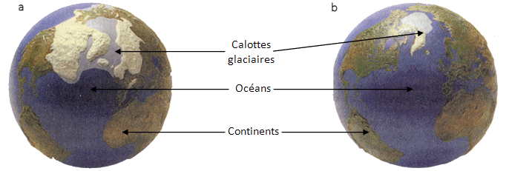
D'après Pour La Science n°300 - Octobre 2002

Document 2 : albédo de quelques surfaces terrestres

L'albédo est le rapport du rayonnement solaire réfléchi par une surface sur le rayonnement solaire incident.

Surfaces planétaires | albédo (en %)
océan | 5 à 15
sable sec | 25 à 45
neige fraîche | 75 à 95
glace | 40 à 70
forêt tropicale | 10
forêt de conifères | 5 à 15

Document 3 : variation de la valeur du δ¹⁸O des sédiments carbonatés océaniques et de l'excentricité de la Terre au cours des 500 000 dernières années

La valeur du δ¹⁸O des carbonates est liée à celle de la température de la surface terrestre, la valeur du δ¹⁸O étant d'autant plus élevée que la température est faible.
L'excentricité est un paramètre orbital de la Terre qui correspond à la forme de l'orbite terrestre autour du Soleil.
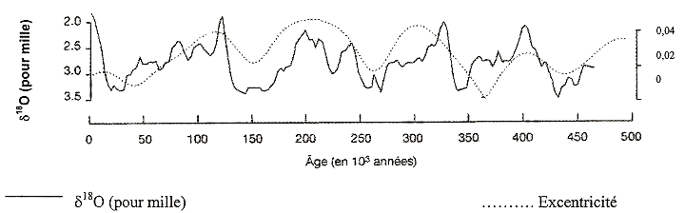
D'après "Sciences de la Terre et de l'Univers" - Vuibert

